Детский сад комбинированного вида №1951

Организованная образовательная деятельность

Познание: формирование элементарных математических представлений.

Тема: Много ,мало, один

Вторая младшая группа: Непоседы

Воспитатель: Прибыткова Оксана Анатольевна

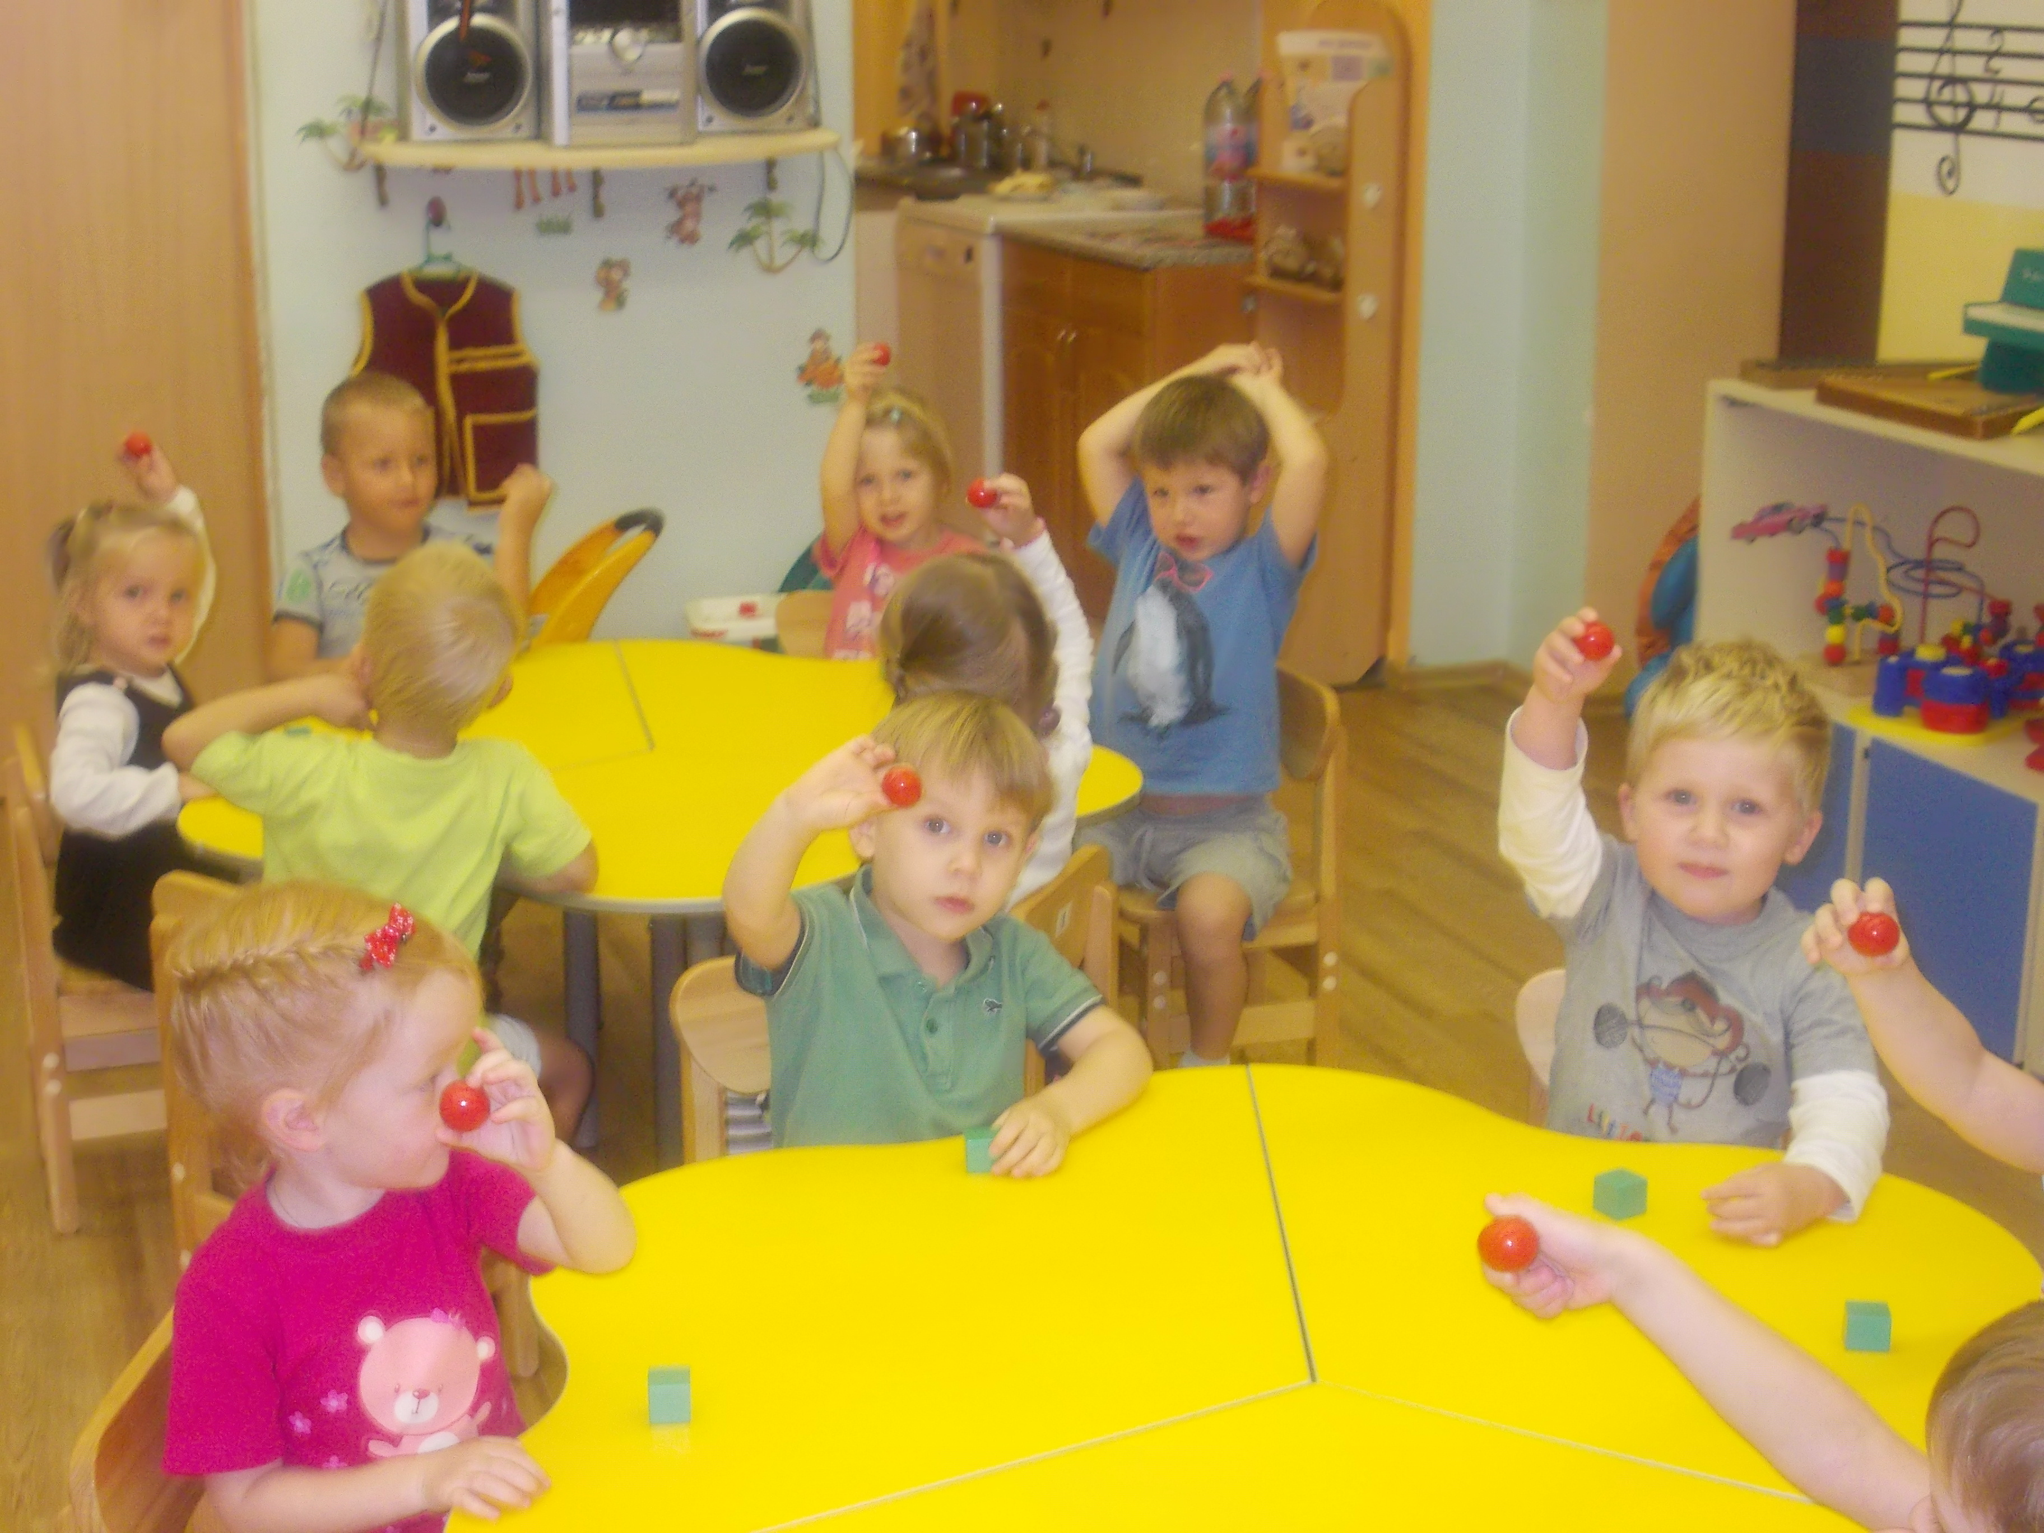

Цель занятия: Учить Составлять группы отдельных предметов, пользоваться словами: один, мало, много.
Материалы: Для воспитателя: плюшевый мишка, красный, желтый флажки
Для детей: самолеты красног и желтого цвета(для каждого).

Ход занятия

Воспитатель проводит любую из предложенных ниже игр. Перед игрой загадайте детям загадку:

Зверь забавный сшит из плюша.
Есть и лапы, есть и уши.
Меду зверю дай немного
И устрой ему берлогу.
(Плюшевый мишка)

Дети разбирают стульчики -это домики –ульи. Воспитатель предлагает детям представить себя пчелками. (Вопрос воспитателя сколько пчелок? Ответ детей -много).Затем он назначает кого-то из ребят, называя его по имени, на роль медведя. Как только воспитатель скажет(Медведь идет)пчелки должны разлететься по своим домикам(сесть на стульчики). Не поймает медведь пчелок идет спать. Дальше все повторяется снова. Воспитатель в ходе игры напоминает вопрос (Сколько пчелок? Много. Сколько медведей? Один). Игра повторяется 2 раза. Сидя за столом воспитатель показывает картинку подсолнуха и спрашивает: какой он формы? Ответы детей круглой. Воспитатель просит детей назвать еще предметы круглой формы,( Ответы детей. Пуговицы на одежде, часы на стене, руль от машины)Затем воспитатель просит сказать детей сколько их в группе? (ответы детей много), а сколько воспитателей? Один.
На прогулке: Воспитатель спрашивает каких игрушек много, каких мало, каких по одной. На прогулке воспитатель обращает внимание на красоту осени и спрашивает? Сколько листиков на деревьях? Много. Воспитатель просит детей собрать опавшие листочки. Спрашивает какого они цвета обсуждает величину и количество листьев.

